INFORMÁTOR ZÁŘÍ 2023

Sjednocená organizace nevidomých a slabozrakých
České republiky, zapsaný spolek

Oblastní odbočka OPAVA

Časopis vychází pro vnitřní potřebu členů SONS ČR, z. s.
Oblastní odbočky OPAVA a jejich příznivců.
Je neprodejný

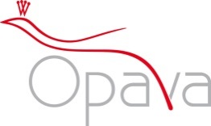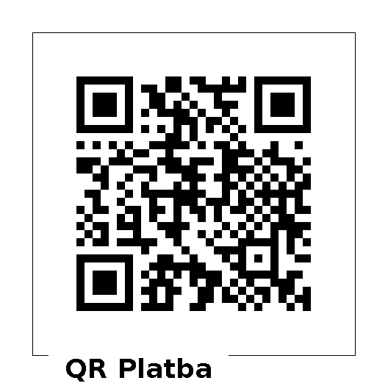

Informátor pro vás připravil tým pracovníků
SONS ČR, z. s.
Oblastní odbočka OPAVA

Zpracovala Lenka MARTÍNKOVÁ
Kontaktní informace:

Horní nám. 47, 746 01, OPAVA, budova Magistrátu města Opavy, 2. patro.
Z důvodu bezpečnosti je vstup na odbočku ve 2. poschodí uzamčen. Zvonek je umístěn na pravé straně v rámu dveří ve výšce asi 163 cm.

Telefon: 553 756 175, email: opava-odbocka@sons.cz
Web: www.sons.cz/opava
Web: www.bilapastelka.cz
Facebook: www.facebook.com/sonsopava
IČ/DIČ: 65399447/CZ65399447
Číslo účtu ČSOB OPAVA: 381931043/0300

Sociální pracovnice, vedoucí pracoviště:
Bc. Iveta ČIHÁČKOVÁ
Telefon: 775 438 157, email: cihackova@sons.cz

Pracovnice v sociálních službách, koordinátorka dobrovolníků:
Jaroslava SÝKOROVÁ
Telefon: 778 487 416, email: sykorova@sons.cz

Organizační pracovnice:
Lenka MARTÍNKOVÁ, email: lmartinkova@sons.cz

Lektor klubu Anglického jazyka a PC klubu:
Lubomír KHÝR
Telefon: 724 873 911, email: khyr@sons.cz
Sociální poradna poskytuje informace v intervalech:

Pondělí: 9:00 – 12:00 12:30 – 17:00, ambulantně
Středa: 9:00 – 12:00 12:30 – 16:00, ambulantně
Čtvrtek: 9:00 – 16:00 terénně, na objednání, dle domluvy

Poradenství je poskytováno bezplatně.

Sociálně aktivizační služby poskytujeme:

Pondělí a středa: 10:00 – 15:00, ambulantně
Úterý – pátek: 10:00 – 15:00, terénně – dle domluvy

Oblastní rada:

Předseda: Pavel VEVERKA
Telefon: 737 935 854, email: pavel.veverka@seznam.cz
Místopředseda: Jiří PIKA
Pokladník: Pavel LOYDA
Členové: Dana BEJČKOVÁ, Bc. Iveta ČIHÁČKOVÁ,
Eva FLANDERKOVÁ, Radim URUBA,
Vendula FRANKOVÁ DiS.

OBSAH:

1. Co se děje na odbočce:
- 16. 09. Divadlo
- 21. 09. Kino
- 23. 09. Bowling
Festival DUN – výstava – 20. 09. – 31. 10. 2023
- Kluby: ŠIKULKY, ŠIKULKY – CVIČENÍ, AJ, PC, PSH
- Náhled informací ze sociálně právní poradny
- Společenské okénko – JUBILANTI A OSLAVENCI
CO SE DĚJE NA ODBOČCE

Vážení členové,
upozorňujeme Vás, že v termínu od 13. 09. – 19. 09. 2023 bude Oblastní odbočka fungovat v omezeném režimu z důvodu konání lázeňského pobytu v Trenčianských Teplicích.
V případě potřeby Odborného sociálního poradenství se můžete obrátit na pracoviště v Novém Jičíně nebo v Ostravě (viz níže).
Nový Jičín
Martin Hyvnar – sociální pracovník
tel.: 776 488 164, e-mail: novyjicin-odbocka@sons.cz
Adresa: Sokolovská 617/9, 741 01, Nový Jičín

Po, Út, St: 9:00 - 12:00 12:30 - 16:30
Čt: 8:00 - 12:00 12:30 - 18:00
Pá: 8:00 - 12:00 12:30 - 15:00

Ostrava
Tereza Sahbi – sociální pracovnice
tel.: 776 231 122, e-mail: ostrava-odbocka@sons.cz

Adresa: nám. Msgr. Šrámka 1760/4, 702 00, Ostrava

Po a St: 9:00 - 12:00 12:30 - 16:30

BÍLÁ PASTELKA

09. – 11. 10. 2023 (pondělí – středa) od 9:00 do 17:00 hodin

U příležitosti Mezinárodního dne Bílé hole proběhne již 24. ročník celorepublikové veřejné sbírky Bílá pastelka.
Pořadatelem sbírky je Sjednocená organizace nevidomých a slabozrakých České republiky, zapsaný spolek (SONS ČR, z. s.) ve spolupráci se svými dceřinými společnostmi Tyfloservisy, o. p. s. a krajskými TyfloCentry.
Do sbírky je možné přispět hotovostí či bezhotovostním převodem pomocí QR kódů umístěných na kasičkách.
Více informací na www.bilapastelka.cz.
Po celou dobu konání sbírky bude stát v Opavě na Horním náměstí dřevěný stánek. Hledáme do něj dobrovolníky, kteří se budou střídat cca po dvou hodinách.

Pokud máte zájem nás podpořit, hlaste se, prosím, do pátku 06. 10. 2023 osobně v kanceláři OO OPAVA u paní Jaroslavy SÝKOROVÉ nebo na telefonním čísle 778 487 416.
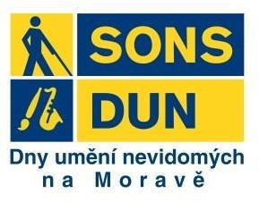
DNY UMĚNÍ NEVIDOMÝCH
NA MORAVĚ 2023

20. 09. – 31. 10. 2023

V rámci 29. ročníku festivalu Dny umění nevidomých na Moravě si v čajovně HARMONIE, Krnovská 1, Opava, můžete prohlédnout výstavu fotografií slabozraké autorky Hany Juříkové*, která žije a pracuje v Přerově.

*Hana Juříková je absolventka Konzervatoře a ladičské školy Jana Deyla v Praze ve hře na příčnou flétnu. Vyučuje na ZUŠ. Fotografování se věnuje od roku 2015. Mezi její oblíbené žánry patří krajina a zvířata. "Moravské Slovácko, odkud snímky pochází, objevila v roce 2018. Od té doby tento krásný kout naší republiky navštívila několikrát. Pokaždé ji dovede překvapit něčím novým. Fotoaparát je vlastně taková autorčina lupa."

Cílem výstavy je představit nadanou fotografku se zrakovým postižením a ukázat veřejnosti, že nevidomý či slabozraký člověk, přes ztížené zrakové možnosti, je zcela schopen být plnohodnotnou součástí společnosti.

Výstava bude zakončena ve středu 01. 11. 2023 od 16:00 hodin setkáním s autorkou. Paní Juříková popíše příběhy jednotlivých fotografií i způsob, jakým je pořizuje. Odpoví na dotazy přítomného publika. Celý program sama doprovodí několika písněmi, které zahraje na příčnou flétnu.

Srdečně vás zvou pořadatelé

NABÍDKA NÁSTĚNNÝCH KALENDÁŘŮ

Vážení přátelé,
i v letošním roce vám nabízíme ke koupi nástěnný kalendář, již tradičně s motivem psů.

Cena kalendáře je 100 Kč.

V případě zájmu kontaktujte paní Jaroslavou SÝKOROVOU osobně na sekretariátě OO OPAVA, emailem na sykorova@sons.cz nebo telefonicky na t. č. 778 487 416, nejpozději do úterý 31. 10. 2023.

)
PRAVIDELNÉ AKCE

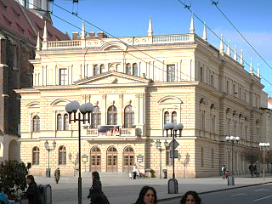
SLEZSKÉ DIVADLO

Sobota 16. 09. 2023 od 10:00 hodin

Slezské divadlo v OPAVĚ – činohra ČERNÁ KOMEDIE

Vstupné ve výši 100 Kč budeme vybírat před začátkem představení. Připravte si, prosím, pokud možno přesnou hotovost.

Zájemci se mohou hlásit do pátku 15. 09. 2023.
Kontaktní osoba paní Dana BEJČKOVÁ, t. č. 604 500 426.
Čtvrtek 21. 09. 2023 od 10:00 hodin
POZVÁNKA DO KINA

Multikino CineStar OPAVA – komedie NIKDY, NEŘÍKEJ NIKDY

Vstupné 50 Kč si hradí každý sám, budeme ho vybírat na místě. Připravte si, prosím, pokud možno přesnou hotovost. Zbytek částky uhradíme my. Vstupenky budeme kupovat hromadně.

Sraz přihlášených účastníků je v 9:30 hodin před pokladnami kina.

! Důrazně vás žádáme o dochvilnost, abychom stihli včas zakoupit vstupenky !

Zájemci se mohou hlásit do středy 20. 09. 2023.

Kontaktní osoba paní Jaroslava SÝKOROVÁ, t. č. 778 487 416.
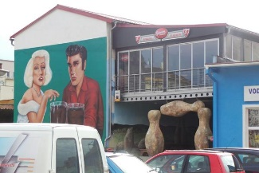
BOWLINGOVÝ TURNAJ TUTTTTURNAJ TURNAJTURNAJ

Sobota 23. 09. 2023 od 13:00 do 15:00 hodin
Zveme vás k bowlingovému setkání v areálu firmy Krajewski, Alexandria Bowling, Nákladní 20, v Opavě.
Přijďte mezi nás a užijte si společné chvíle při oblíbené hře.
K dispozici máme naváděcí zábradlí pro nevidomé.

Zájemci se mohou hlásit do pátku 22. 09. 2023.
Kontaktní osoba paní Jaroslava SÝKOROVÁ, t. č. 778 487 416.
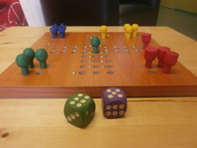
KLUB PŘÁTEL SPOLEČENSKÝCH HER

Čtvrtek od 10:00 do 12:00 hodin
posezení s přáteli u dobrého nápoje a společenských her
Upozorňujeme, že ve čtvrtek 14. 09. se klub nebude konat z důvodu pořádání lázeňského pobytu v Trenčianských Teplicích.

Kontaktní osoba paní Jaroslava SÝKOROVÁ, t. č. 778 487 416.
KLUB ŠIKULKY

Pondělí od 10:00 do 12:00 hodin – Klub ŠIKULKY
- výtvarné činnosti, výměna zkušeností

Čtvrtek od 14:00 do 16:00 hodin – Klub ŠIKULKY
- zdravotní cvičení

Kontaktní osoba paní Marie REICHLOVÁ, t. č. 723 754 449.

KLUB PC a ANGLIČTINA

Výuka probíhá individuálně ve dnech úterý a středa po osobní domluvě s lektorem.
Kontaktní osoba pan Lubomír KHÝR, t. č. 724 873 911.
INFORMACE ZE SOCIÁLNĚPRÁVNÍ PORADNY SONS ČR, z. s.

Vzhledem k velkému množství jsou informace k dispozici v kanceláři SONS ČR, z. s., OO OPAVA, v měsíčníku ZORA nebo zde:
www.sons.cz/09-2023-Informace-a-odpovedi-na-dotazy-ze-Socialne-pravni-poradny-SONS-P4015930.html

Náhled informací 08/23
- Příspěvek na zvláštní pomůcku
- Zástavní právo

Náhled informací 09/23
- Dříve vyslovené přání
- Co se skrývá pod pojmem renta z nemovitosti?

DŘÍVE VYSLOVENÉ PŘÁNÍ

Jednou ze zásad dnešního medicínského práva je myšlenka, že ne prospěch, ale vůle nemocného je nejvyšším příkazem.

Evropská Úmluva o lidských právech a biomedicíně vychází z toho, že člověk se může během svého života ocitnout v předpokládaných i nepředpokládaných situacích, kdy si nebude přát poskytnutí zdravotních služeb, ale nebude moci svou vůli vyjádřit.
Tyto případy řeší článek 9 Úmluvy nazvaný Dříve vyslovená přání pacienta a do našeho právního řádu se promítl v § 36 zákona č. 372/2011 Sb. o zdravotních službách.

To, že se předem vyslovená přání mají zohlednit, neznamená, že by musela být splněna za každých okolností.

Poskytovatel zdravotní služby by si měl být jistý, že se přání pacienta týká současné situace a je stále platné. Podle Úmluvy „bude brán zřetel na dříve vyslovená přání pacienta ohledně lékařského zákroku, pokud pacient v době zákroku není ve stavu, kdy může vyslovit svá přání“.
Shrnutí:
- pacient má právo vyslovit předem své přání ohledně lékařských zákroků pro případ, že by se ocitl v situaci, kdy o sobě nemůže rozhodovat

- lékař není povinen zjišťovat, zda pacient pořídil dříve vyslovené přání, a nemá-li je k dispozici, postupuje lege artis

- dříve vyslovené přání, které není sepsáno při hospitalizaci, musí být opatřeno poučením lékaře o jeho důsledcích a úředně ověřeným podpisem pacienta

- dříve vyslovené přání může pacient vyslovit i při hospitalizaci. Pak nemusí být jeho podpis úředně ověřen – stačí podpis pacienta, zdravotníka a svědka. Takto pořízené dříve vyslovené přání však platí jen pro danou hospitalizaci

- zákon stanoví, kdy lékař dříve vyslovené přání nesmí respektovat a kdy jej respektovat nemusí
Zdroj: Sociálně právní poradna SONS
SPOLEČENSKÉ OKÉNKO

NAŠI JUBILANTI

Paní Eva LOYDOVÁ, paní Marta LOYDOVÁ, paní Věra OTÝPKOVÁ, paní Eva ROHOVSKÁ, paní Eliška ŠKROBÁNKOVÁ.
NAŠI OSLAVENCI

Dámy:
paní Nikola HLAVÁČOVÁ, paní Zuzana HLAVÁČOVÁ, paní Vlasta KALUŽÍKOVÁ, paní Eleonora KOCIÁNOVÁ, paní Marie MONTAGOVÁ, paní Oĺga SZABOVÁ, paní Eva ŠTĚPÁNOVÁ, paní Petra PLCHOVÁ, paní Anna ZDEŇKOVÁ.

Pánové:
pan Vilém BEZDÍČEK, pan Radek LOYDA, pan Alois PETŘÍK, pan Václav ŠREK.

VŠEM JUBILANTŮM A OSLAVENCŮM SRDEČNĚ BLAHOPŘEJEME

KRÁSNÉ PODZIMNÍ DNY VÁM PŘEJE
Tým pracovníků a Oblastní rada OO OPAVA

